Presse Information ▪ Press release
Die richtige Position entscheidet
Innovative Sensoren nun auch im Umfeld der Industrie 4.0
(Wohlen AG, Oktober 2017) Das Detektieren von Objekten in Anlagen ist ein wesentlicher Bestandteil der heutigen Automatisierung. Objekte müssen zuverlässig erkannt und vermessen sowie auf deren korrekte Position überprüft werden. Das Feld der möglichen Applikationen ist beinahe grenzenlos und wächst kontinuierlich (z. B. Erfassen von Ventil- und Klappenpositionen, Erfassen der PV-Panelposition für den optimalen Lichteinfall, Ruderstellungen in Schiffen, Automatisierungsaufgaben im Maschinenbau, etc.).
Drehgeber und Neigungssensoren der Serie KINAX.
Robust – Zuverlässig – Universell.
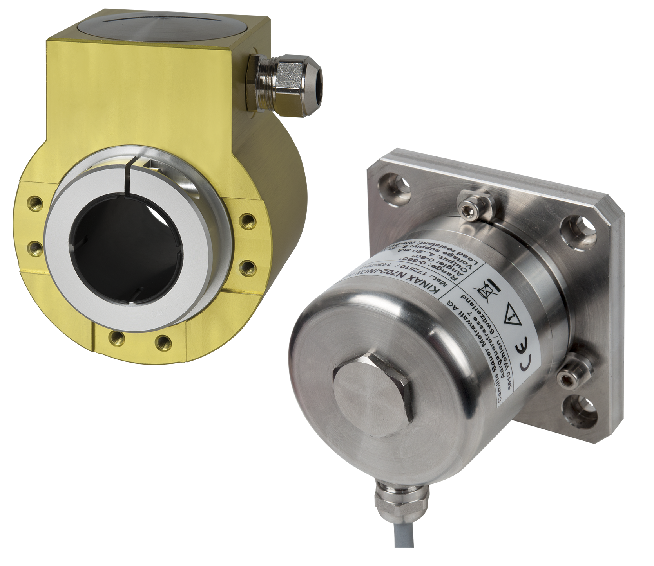

Neben dem Messen und Anzeigen von elektrischen Grössen, bietet die Camille Bauer Metrawatt AG Positionssensorik Lösungen für Winkel-, Position- und Neigungsmessung an. Diese Präzisionssensoren sind ein wichtiges Bindeglied zwischen der Mechanik und den Steuerungsintelligenzen. Unter dem Markennamen KINAX findet sich hier ein Angebot vom einfachen Einbaugerät bis hin zu robusten Geräten für Anwendungen in rauer Umgebung. Aufgrund einer einzigartigen Mess- und Gehäusekonzeption garantieren die Positionssensoren ein sehr hohes Mass an Genauigkeit, Zuverlässig- und Langlebigkeit. Oberstes Ziel ist die langfristige Sicherstellung eines reibungslosen Betriebs von Anlagen, Produktionen und Abläufen.

höchste effizienz - Wir haben den Dreh raus
Die Drehwinkel-Messumformer der Camille Bauer Metrawatt AG erfassen eine rotatorische oder translatorische Bewegung und wandeln diese in ein elektrisches Ausgangssignal um. Der mechanische Aufbau der Sensoren ist für höchste Belastungen konzipiert und bietet in Kombination mit dem patentierten und verschleissfreien Messverfahren auf kapazitiver Basis, ein jederzeit zuverlässiges Messergebnis. Ein Plug & Play-System garantiert die einfache Inbetriebnahme Vor-Ort.
Selbst redundante Messungen lassen sich mit Hilfe von Hohlwellengebern einfach realisieren.

Bester nutzen - die richtige lage immer im griff
Neben den klassischen Drehwinkel-Messumformern beinhaltet das Portfolio der Camille Bauer Metrawatt AG auch Neigungsaufnehmer. Diese Sensoren erfassen – ähnlich wie bei einem Lot – die Abweichung von der Horizontalen oder der Vertikalen mit Referenz auf die Erdanziehung. Der wesentliche Vorteil gegenüber den Drehgebern ist hier, dass die mechanische Koppelung direkt mit dem zu messenden Objekt erfolgt. Nebst der leicht verständlichen Parametrierung Vor-Ort sind absolute Messwerte auch hier jederzeit verfügbar; aufwendige Referenzfahrten entfallen vollständig.
Hochwertige Gehäusematerialien und hohe Schutzarten gewährleisten zudem höchste Langlebigkeit.
Industrie 4.0 – innovation pur
Mit dem Drehwinkel-Messumformer KINAX HW730 wird die Camille Bauer Metrawatt AG nun auch dem Thema Industrie 4.0 gerecht. Aufgrund der direkten Ethernet-Anbindung via Modbus TCP wird eine echte Datendurchgängigkeit vom Sensor bis in die Steuerungs- und Datenzentralen gewährleistet. Hervorzuheben ist, dass durch die Power-over-Ethernet-Technologie (PoE) die Spannungsversorgung mittels Modbus-TCP direkt erfolgt. Somit entfallen zusätzliche Kommunikations-Gateways und reduzieren so die Komplexität, den Aufwand und vor allem die Kosten.

Weitere Informationen unter http://www.camillebauer.com/positionssensorik

------------------------------------------------------------------------------------------------------------------------------------

Anzahl Zeichen (mit Leerschlägen): ca. 4‘673
Dieser Artikel ist mit dem Bild zur Veröffentlichung freigegeben.

Pressekontakt: Camille Bauer Metrawatt AG
Sascha Engel
Aargauerstrasse 7
CH-5610 Wohlen
t +41 56 618 21 11
f +41 56 618 21 21
sascha.engel@camillebauer.com
www.camillebauer.com

Camille Bauer Metrawatt AG

Die Camille Bauer Metrawatt AG ist eine schweizerisch mittelständische Unternehmung zur Entwicklung und Produktion von industrieller Messtechnik. Untergliedert in 2 Geschäftsfelder, bietet die Camille Bauer im Segment des Starkstrom-Monitoring und der Positions-Sensorik kunden- und applikationsorientierte Lösungen an. Die AG gehört zur GMC-I Gruppe mit Hauptsitz in Nürnberg/Deutschland und ist dadurch mit Ihren weltweiten Vertretungen ein namhafter Lieferant für die Messung elektrischer & energetischer Grössen. Dazu zählt ein hohes Verständnis der Bedürfnisse für die elektrische Energieerzeugung, der energetischen Verteilung als auch der industriellen Verbraucher. Mit schweizerischem Anspruch auf höchste Qualität und der hohen Innovationskraft verschafft die Camille Bauer Metrawatt AG ihren Kunden messbaren Nutzen. Weitere Informationen unter www.camillebauer.com

